Перемагничивание атомных цепочек Mn на поверхности Pt(332) в рамках гармонического приближения теории переходного состояния
Глазова Е.С.
Аспирант
Московский государственный университет имени М.В.Ломоносова,
Физический факультет, Москва, Россия
E–mail: sapronova.es18@physics.msu.ru
Изучение ферромагнитных одноатомных цепочек имеет потенциал не только для фундаментальных исследований, но и для практических приложений в различных областях науки и техники [1]. Одним из ключевых моментов развития этого научного направления стало совершенствование методов сканирующей туннельной микроскопии и атомно-силовой микроскопии, которые позволили ученым визуализировать отдельные атомы и манипулировать ими на поверхности материалов. Благодаря наличию у атомных цепочек различных стабильных магнитных состояний они, например, могут быть использованы в качестве новых элементов хранения информации. Такие низкоразмерные структуры могут быть расположены с большой плотностью. Кроме того, существуют системы, имеющие стабильные спиральные магнитные состояния. Использование подобных систем позволит закодировать гораздо большее количество информации, что может значительно повлиять на будущее развитие вычислительных технологий и информационных систем. Одна из таких систем рассматривается в данной работе.
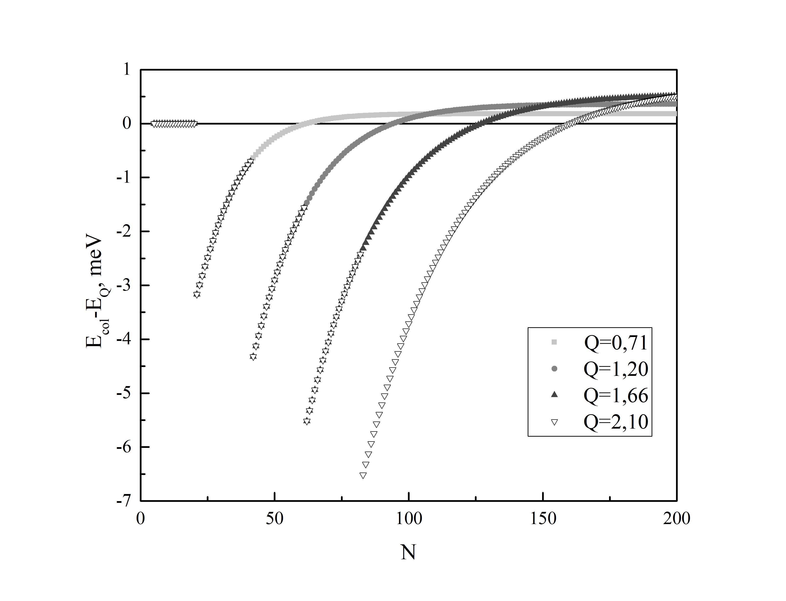
Рис. 1. Зависимости разностей энергии коллинеарного состояния и энергий состояния цепочки с топологическим числом Q от длины цепочки N
Атомные цепочки Mn на поверхности Pt(332) описываются в рамках классической модели с входящими в неё энергией магнитной анизотропии, обменным взаимодействием, взаимодействием Дзялошинского-Мория и диполь-дипольным взаимодействием. Параметры гамильтониана были взяты из литературы [2], где рассчитывались с помощью теории функционала плотности. Для нахождения энергетических барьеров и частотных префакторов мы использовали геодезический метод упругой ленты (ГМУЛ) [3] и гармоническое приближение теории переходного состояния [4,5].
Основным состоянием бесконечной цепочки является спиральное состояние с периодом около 60 атомов [2]. Закручивание векторов магнитных моментов атомов цепочки обусловлено взаимодействием Дзялошинского-Мория. При изучении цепочек Mn длиной от 5 до 200 атомов, были обнаружены характерные длины, при которых конфигурации с топологическими числами Q больше 0.5 становятся сначала метастабильными состояниями, а затем и основными. С помощью расчётов ГМУЛ были получены энергии цепочек в коллинеарном состоянии (Q=0,21), а также в состояниях с закрученными векторами магнитных моментов всех атомов на полпериода (Q=0,71), один (Q=1,20), полтора (Q=1,66) и два (Q=2,10) периода. На рисунке представлены разности $E_{col}-E_{Q}$ энергии коллинеарного состояния и энергий состояния цепочки с различными значениями топологического числа Q (Q=0,71; 1,20; 1,66; 2,10). Наличие ненулевой разности означает появление метастабильного состояния с спиральной конфигурацией, а выход этой разности в положительную область указывает на то, что данное спиральное состояние выгоднее коллинеарного. Полученные результаты согласуются со значением периода спирали в бесконечно длинной цепочке атомов Mn, равным $≈60$ атомов.
Данная работа поддержана стипендией Фонда развития теоретической физики и математики «БАЗИС» для аспирантов Физического факультета МГУ им. М.В.Ломоносова.

Литература
1. Сыромятников А.Г., Колесников С.В., Салецкий А.М., Клавсюк А.Л. Формирование и свойства металлических атомных цепочек и проводов, Успехи физических наук, том 191, № 7, с. 705-737 (2021)
2. B. Schweflinghaus, B. Zimmermann, M. Heide, G. Bihlmayer, S. Bl¨ugel, Role of Dzyaloshinskii-Moriya interaction for magnetism in transition-metal chains at Pt step edges, Phys. Rev. B. 94, 024403 (2016).
3. P.F. Bessarab, V.M.Uzdin, H.Jónssond, “Method for finding mechanism and activation energy of magnetic transitions, applied to skyrmion and antivortex annihilation,” Comput. Phys. Commun., vol. 196, pp. 335–347 (2015).
4. И.С. Лобанов, М.Н. Поткина, В.М. Уздин, Устойчивость и времена жизни магнитных состояний нано- и микроструктур (миниобзор), Письма в ЖЭТФ, Т. 113, 833 (2021).
5. P. Hanggi, P. Talkner, M. Borkovec, Reaction-rate theory: fifty years after Kramers, Rev.
Mod. Phys. V. 62, 251. (1990).

